HashDeep

es un programa para calcular, comparar y auditar hashsets. Con la coincidencia tradicional, los programas informan si un archivo de entrada coincide con uno en un conjunto de conocimientos o si el archivo de entrada no coincide. Es difícil tener una idea completa del estado de los archivos de entrada en comparación con el conjunto de datos conocidos. Es posible tener archivos coincidentes, archivos que faltan, archivos que se han movido en el conjunto y encontrar nuevos archivos que no están en el conjunto. Hashdeep puede informar todas estas condiciones. Incluso puede detectar colisiones hash, cuando un archivo de entrada coincide con un archivo conocido en un algoritmo hash pero no en otros. Los resultados se muestran en un informe de auditoría.

Instalación

1. Descargar el archivo comprimido punto zip de la ruta: <https://github.com/jessek/hashdeep/releases/tag/release-4.4>
2. descomprimir el archivo punto zip en el directorio

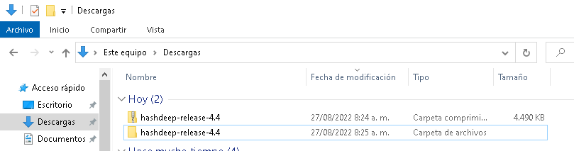

1. dentro de la ruta del archivo descomprimido, abrir el símbolo de sistemas (cmd)
2. en la terminal dirigirse a la ruta donde está la carpeta y los archivos

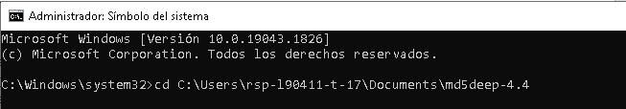

1. ejecutar el comando hashdeep64.exe y el archivo de prueba

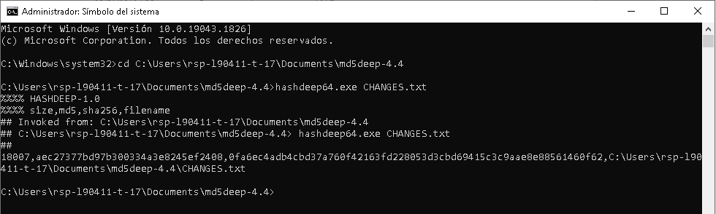

1. Se pudo visualizar que le ejecución fue ejecutada y generó nuestro hash correctamente.

MD5 puede ejecutado de la misma forma, lo único que cambio como tal es el método de encripta miento y el hash generado.